Planstorlekar

F-04/05
11v11 helplan

F-06 & P-05
9v9 stor
Rekommenderad planstorlek 72x55m. 11v11 målburar
Flytta in målburarna till staffområdsgränsen, då bli planlängden ca 73m
Bredden kan konas in ca 5m/sida. Vår plan är 66m bred.
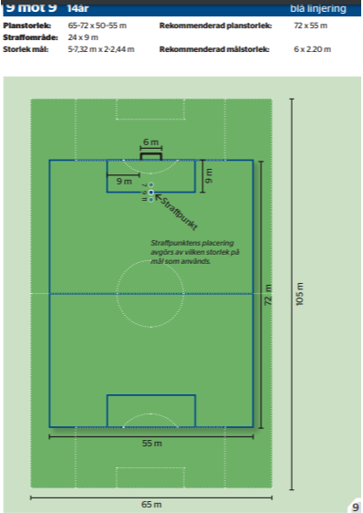

P-06
9v9 liten
Rekommenderad planstorlek 65x50m. 7v7 målburar
Hela bredden på vår plan är 66m, längden på planen blir således långsida-långsida.
De gula markeringarna på planen ger en planstorlek på 66x40m vilket är en väldigt smal plan.
Längden från kortlinje till halvplan är 53m
Ni kan således spela på ”hela halvplan” alternativt kona in någon m på bredden
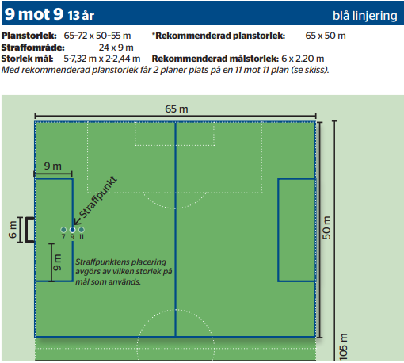

P-07
7v7 stor
Rekommenderad planstorlek 55x35m
Hela bredden på vår plan är 66m vilket är för långt
Ni kan flytta in ena målburen ca10m för att nå rätt längd.
(Avståndet från sidlinje till bortre straffområdsgräns är 53m)
Från 11mannaplanens kortlinje till bortre gränsen av det ”gula” straffområdet är det 35m vilket är rekommenderad bredd.
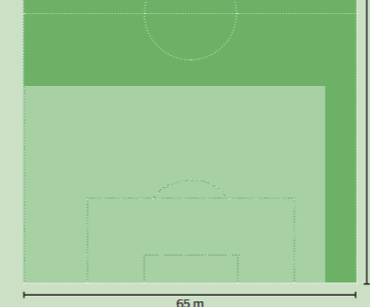

Alt enligt förbundets skiss:
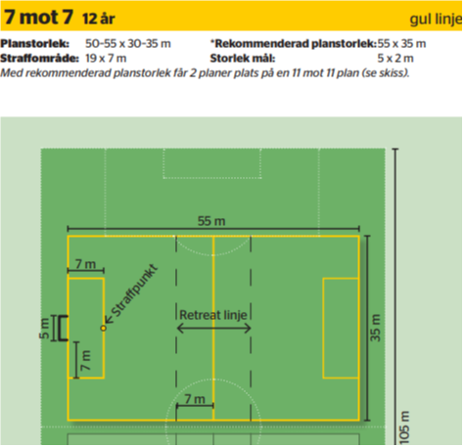
F-07/08, P-08, F-09 & P-09
7v7 liten
Rekommenderad planstorlek 50x30m

Avståndet från planens långsida till bortre gränsen av straffområdet är 53m och kan användas som mått.
Från kortsidan till bortre gränsen av ”gula straffområdet” är det 35m vilket kan användas som hjälp vid mätning.

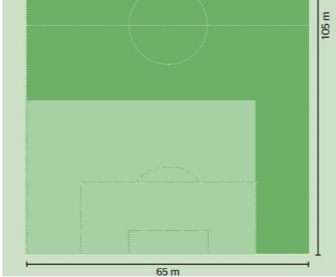

F-10, P-10, F-11, P-11 & Klasslag
5v5
Rekommenderad planstorlek 30x20m
Observera att detta är kortare och bredare än tidigare.
Vi spelade tidigare i straffområdet men detta ger oss planstorleken 40x16,5m vilket är för långt och för smalt.

Ni kan utan problem kona upp två 5v5 planer på en halvplan.
Sidlinje till målområde är 24m vilket kan användas som hjälp vid mätning.
Kortlinje till bortre gränsen av ”gult straffområde” är 35m och kan användas som hjälp vid mätning.

